Viernes
18
de Junio

Primero de Primaria
Matemáticas

El parque geométrico

Aprendizaje esperado: Construye configuraciones utilizando figuras geométricas.

Énfasis: Representa gráficamente figuras a partir de la forma de las caras de un prisma.

¿Qué vamos a aprender?

Construirás un parque geométrico y lo vas a representar mediante dibujos.

¿Qué hacemos?

Quiero mostrarte unas imágenes de algunos de los lugares de la Ciudad de México que me encantan.

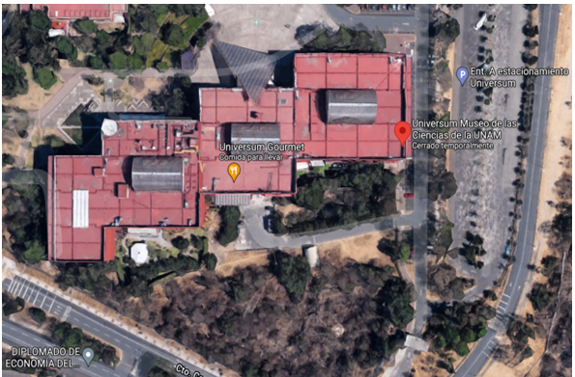

Son fotos tomadas desde arriba.

Es el edificio donde se encuentra el Museo de las Ciencias de la UNAM ¿Qué observas?
Algunas figuras geométricas como las que has estudiado, aquí hay varios rectángulos. Y en esta imagen, ¿Qué observas?

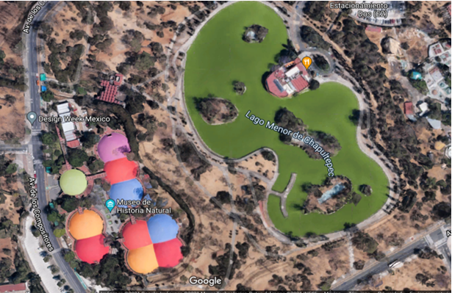

¡También es tomada desde arriba!

Es el lago menor de Chapultepec y el Museo de Historia Natural, se observan edificios con forma de figuras geométricas; algunas tienen lados rectos y curvos.

Te encanta descubrir figuras geométricas que has estudiado en estas sesiones, como en la anterior que buscaste objetos que tuvieran la huella de algunas formas como triángulos, cuadrados, rectángulos, círculos.

Para esta sesión necesitaras: Tu libro de matemáticas de primer grado.

https://libros.conaliteg.gob.mx/20/P1MAA.htm

Vamos a abrir tu libro de matemáticas de primer grado en la página 185

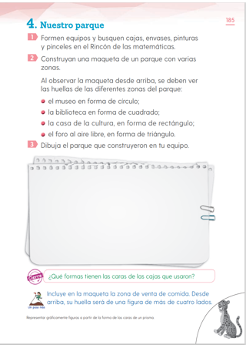

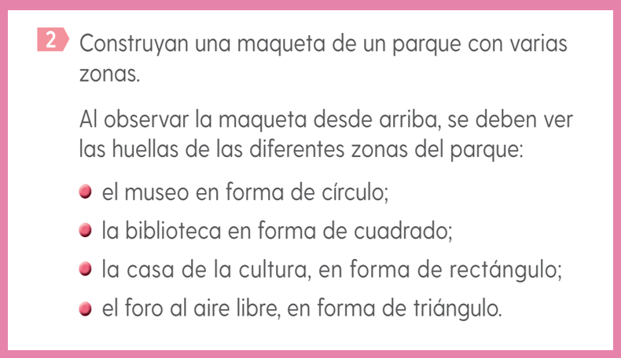

Para la siguiente actividad imagina que vas a tu lugar favorito del salón de clases. ¿Cuál crees que es?

El rincón de las matemáticas.

Todo salón debe de tener su propio rincón de las matemáticas, ahí colocas lo necesario para jugar y aprender. Vas a construir tu parque con las características que acabas de leer; así que te puede ser útiles algunas cajas, envases o cualquier elemento en forma de figura geométrica.

En casa puedes encontrar elementos en forma de figura geométrica y usarlos, sólo recuerda que deben ser objetos que no se puedan romper o hacerte daño, nada de usar objetos filosos o con picos, tampoco frágiles.

¿Qué te podrá servir de base?

Un pedazo de cartón puede ser la base de tu maqueta.

El museo te gustaría que tuviera alguna forma circular, puedes usar ese tubo de papel de baño o el cono. ¿Qué te parece, arquitecta, arquitecto?

Pon los dos sobre tu terreno.

¿Qué figura te gustaría para la biblioteca?
El cuadrado.

Entonces puedes usar un cubo de fomi porque una de sus caras es cuadrada.

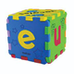

Así es, cada cara, tiene cuatro lados iguales y 4 vértices.

Te gustaría que la casa de cultura sea en forma de rectángulo.

¿Qué te parece esta caja?
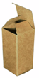

¿Cómo la tendrías que acomodar para que desde arriba sea un rectángulo?

Tiene varias caras esta es cuadrada, pero algunas son rectangulares, entonces la acomodas.

Falta el faro al aire libre en forma de triángulo. ¿Qué caja te puede servir?

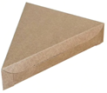

Esta, ¿Por qué?

Porque la huella de la caja es un triángulo y lo puedes saber porque tiene 3 lados rectos y tres vértices.

Ahora en una mesa acomodas todos los elementos y se diseña tu parque.

¿Dónde vas a poner el faro?

Puede ser en el centro porque es al aire libre y te gusta que sea tu punto de partida para diseñar lo demás.

El faro podría estar cerca de la biblioteca y en la esquina el museo y del otro lado la casa de cultura.

Quedó muy bonito tu parque.

¿Cómo van tus dibujos? Te comparto los dibujos de algunas compañeras y compañeros de primer grado.

El primer dibujo, es de Valeria.

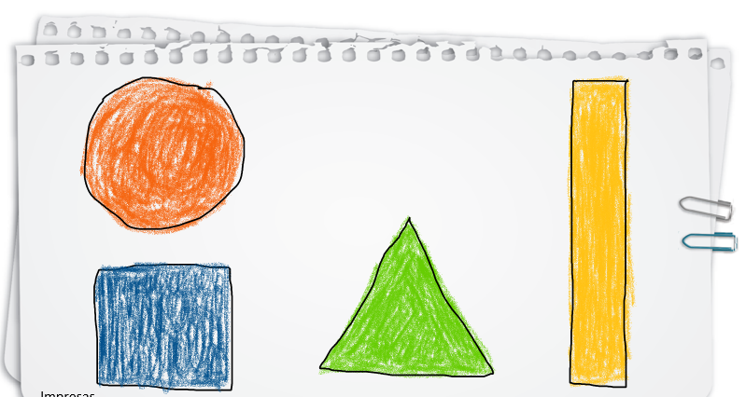

Gracias, Valeria, los colores que elegiste son muy bonitos.

Otro dibujo y es de Pedro.

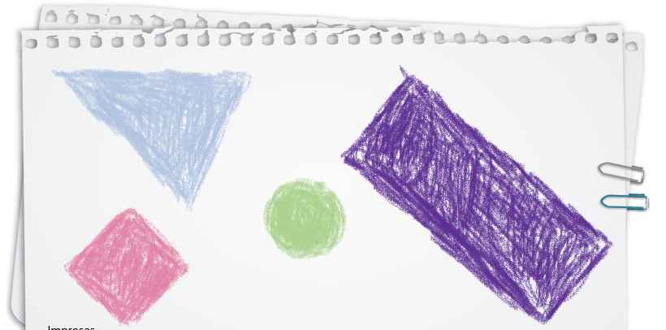

¿Dónde dibujó Pedro el museo? En el centro ya que el museo tiene forma de circulo.

¿Cuál es la casa de cultura? Es el rectángulo, tiene sus 2 lado cortos y 2 largos, que lo pintó de color morado.

Vas a incluir en la maqueta la zona de venta de comida, desde arriba su huella será de una figura de más de cuatro lados rectos.

¿Qué objeto puedes utilizar?

La tapa de una caja es una figura de más de cuatro lados rectos.

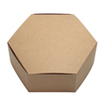

¿Qué te parece si en la maqueta la zona de venta de comida la agregas?

Qué bien te quedó el parque geométrico.

En el dibujo de Rosy, vas a observar dónde puso la zona de venta de comida y qué figura eligió de más de cuatro lados.

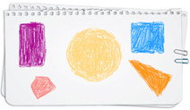

El área de comida que dibujó Rosy tiene forma como de “casita” y tiene cinco lados, la figura se llama pentágono.

Gracias por tu participación, Rosy.

El Reto de Hoy:

Tu diseña tus espacios favoritos, puede ser un parque de diversiones o un museo o una zona arqueológica, lo que prefieras. Una vez que lo diseñas con cajas u objetos que encuentren en casa, dibuja en una hoja de tu cuaderno el diseño como si fuera una fotografía tomada desde arriba.

Si te es posible consulta otros libros y comenta el tema de hoy con tu familia.

¡Buen trabajo!

Gracias por tu esfuerzo.

Para saber más:
Lecturas

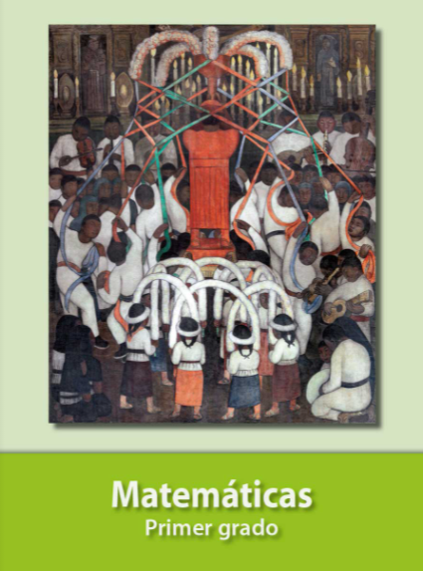
https://libros.conaliteg.gob.mx/20/P1MAA.htm

